|  |  |
| --- | --- |
| **理事会2021年会议 2021年6月8-18日，理事磋商会虚拟会议** |  |
|  |  |
|  |  |
| **议项：ADM 18** | **文件 C21/44-C** |
| **2021年3月31日** |
| **原文：英文** |

|  |
| --- |
| 秘书长的报告 |
| 内部审计员有关内部审计活动的报告 |

|  |
| --- |
| 概要  本报告阐述了从2020年5月至2021年3月期间开展的各项内部审计活动。  需采取的行动  本报告转呈理事会**审议**。  ______________  参考文件  [国际电联《财务规则和财务细则》（2018年）第29条](https://www.itu.int/en/council/Documents/Financial-Regulations/S-GEN-REG_RGTFIN-2018-PDF-C.pdf) |

# 引言

1 按照《财务规则》（2010年）第29条要求编写的本报告现转呈国际电联理事会。依据《国际电联内部审计章程》[1]，本报告已提交秘书长并转呈国际电联理事会审议。本报告涉及2020年5月至2021年3月期间开展的活动。

2 在报告期内，内部审计处由三名专业类职员 – 一名P.5（处长）、一名P.3（内部审计员）和一名P.2（初级审计员）组成。一名一般事务类职员（审计助理）在该处全职工作到2021年1月底–该职员从国际电联退休。该一般事务类职位取消，设立了一个P4（高级内部审计员）职位，并于2021年2月15日公布。因此，该处目前有四个专业职位，其中一个空缺有待在2021年期间招聘。

3 内部审计处（IA）确认，所开展的审计工作是根据《内部审计专业做法国际标准》、内部审计师协会（IIA）[2]制定的《道德准则》以及《国际电联内部审计章程》[3]的规定进行的。此外，内部审计处还确认，对于报告期内所审计的一切活动，该处职员既无管理权也不承担任何责任，且未在国际电联内部承担任何财会或日常运作工作。

# 内部审计活动的方向和范围

4 就2020年而言，简版内部审计计划是在2020年中制定的，主要是因为内部审计处深入参与了一直延续到2020年的调查工作。审计工作是在2020年晚些时候开始的。根据《内部审计章程》，2020年内部审计计划由独立管理顾问委员会（IMAC）第28次会议进行了审议并于2021年3月29日获得了秘书长的批准。分配用于2021年调查工作的时间尽可能减少，以便使内部审计处履行其核心职责。内部审计处的调查工作基于《内部审计章程》，该章程也规定内部审计处（IA）须调查舞弊或管理不善的指控或假定，同时内部审计处可在国际电联内部提供咨询服务。

5 内部审计处与国际电联外部审计员和独立管理顾问委员会（IMAC）系统地分享内部审计报告副本。根据国际电联《财务规则》第29.5款，内部审计最终报告可提供给成员国或其指定的代表。自2015年10月以来，一项方便获取内部审计报告的机制已投入使用。在本报告期内，未通过在线机制收到任何希望获得内部审计报告的要求。

# 鉴证业务的目的和结论

6 鉴证业务旨在评估：（i）经审计的国际电联运营工作的治理；（ii）风险管理做法；（iii）（内部）控制机制的有效性。依据影响力和可能出现的问题对审计产生的建议划分轻重缓急（高、中、低）。

7 内部审计处按要求随时对根据各项建议采取行动的落实情况予以跟进。自2021年初以来，为此目的在全电联范围内提供了一个合规信息概览，方便相关管理人员跟踪建议的执行情况，但并不免除内部审计处根据内部审计师协会标准2500[4]对其先前提出的建议予以跟进动的责任。

# 内部审计处的调查

8 内部审计处根据自己的调查职能完成了六项调查。内部审计处还就骚扰类调查向外部调查人员提供了广泛支持。

9 内部审计处完成的六项调查包括：

a) 对涉嫌未经授权即开展外部活动（运行并/或拥有一家公司）的投诉的三项正式调查；

b) 对一名职员涉嫌欺诈性获取津贴和（或）应享权利的正式调查；

c) 针对涉及数名职员涉嫌鼓励、见证和（或）积极对外披露潜在保密/敏感信息的投诉的一项正式调查；以及

d) 对涉及一名职员涉嫌销毁和（或）隐瞒国际电联档案的投诉的一项正式调查。

在完成调查后，根据国际电联的调查导则，内部审计处向秘书长提供了保密的调查报告。上述d)项下的调查产生了一份结案报告，因为结论是指控没有根据。关于上述c)项下的调查，鉴于其涉及欺诈案件或欺诈推定，2021年2月向外聘审计员做出报告（根据国际电联《财务规则》第28.9条）。该案件发现，有关职员收到了11 279.25瑞郎，超过了应享权利。

10 向招聘的一名外部调查员提供了广泛的支持。该调查员负责对一名国际电联职员涉嫌对其他一些职员的不当行为进行正式调查。所有调查的行政跟进由人力资源管理部代表秘书长进行。

# 内部审计处开展的咨询服务

国际电联外部审计员的遴选流程

11 根据IMAC的建议，秘书长请内部审计处主导外部审计员的遴选流程。理事会在2018年会议期间任命由六个区域性电信组织推荐的个人为评审委员会的委员并向理事会2019年会议汇报工作成果。在国际电联秘书处的支持下，评审委员会开展了有关招标程序的工作，以确定符合国际电联账目审计投标申请书（RFP）最佳标准的、国际电联某一成员国的最高审计机构（SAI）。

12 内部审计处继续在整个过程中向评审委员会委员提供帮助，并酌情就程序和审计的技术问题提供指导。在向2020年理事磋商会第一次虚拟会议提交了一份评审委员会工作报告后，内部审计处对此会议提出的问题的答复进行了协调。在2020年理事磋商会第二次虚拟会议后，通过信函开展了磋商并确认了外聘审计员的遴选，以便任命（[理事会第621](https://www.itu.int/md/S20-CL-C-0083/en)号决定）。

法务审计

13 理事会2019年通过了[第613号决定](https://www.itu.int/md/S19-CL-C-0130/en)，责成秘书长进行法务审计。内部审计处与采购处联合编制了一份“意向申请书”（EOI），随后发布了“招标书”（RFP）。在进一步评估中审议了（10份投标书中的）6份投标书。中标者于2021年1月签订了合同，正在以内部审计处作为联系人开展法务审计工作。秘书长向理事会2021年会议单独提交了专业公司的报告。

# 对内部审计建议的跟进

14 在整个报告期内，内部审计处继续对以往审计报告提出的各项建议予以跟进。我们注意到，在过去的12个月取得了进一步进展，实施统计数据（截至2021年3月31日）如下：

|  |  |  |  |  |  |  |  |  |  |  |  |
| --- | --- | --- | --- | --- | --- | --- | --- | --- | --- | --- | --- |
| **年份** | **2011** | **2012** | **2013** | **2014** | **2015** | **2016** | **2017** | **2018** | **2019** | **2020** | **合计** |
| 审计报告/记录的数量 | 2 | 0 | 4 | 4 | 7 | 4 | 5 | 4 | 2 | 2 | **34** |
| 建议 – 总量 | 17 | - | 113 | 55 | 34 | 22 | 30 | 26 | 15 | 9 | **321** |
| 实施中 | 0 | - | 4 | 2 | 1 | 6 | 8 | 12 | 11 | 4 | **48** |
| 延迟 | 3 | - | 0 | 0 | 0 | 0 | 0 | 0 | 0 | 0 | **3** |
| 完成 | 14 | - | 109 | 53 | 33 | 16 | 22 | 14 | 4 | 5 | **270** |
|  |  |  |  |  |  |  |  |  |  |  |  |
| 实施中建议所占 百分比 | 0% | - | 4% | 4% | 3% | 27% | 27% | 46% | 73% | 44% | **15%** |
| 延迟实施的建议所占百分比 | 18% | - | 0% | 0% | 0% | 0% | 0% | 0% | 0% | 0% | **1%** |
| 已完成实施的建议所占百分比 | 82% | - | 96% | 96% | 97% | 73% | 73% | 54% | 27% | 56% | **84%** |
|  |  |  |  |  |  |  |  |  |  |  |  |

15 下文概述了仍在落实中的建议的重要性：

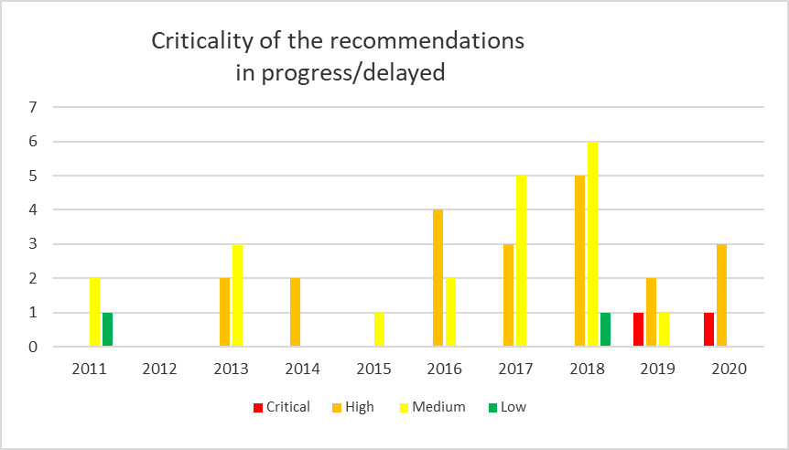

仍在落实中的/出现延迟的建议的重要性

低

中

高

关键

16 2019和2020年的关键建议源自内部审计处在调查欺诈案件后发布的管理函。建议的内容主要涉及人力资源管理部需要在整个国际电联范围内引入竞争程序，并加强对聘用外部专家的控制（根据特别服务协定）。对于早先提出的建议，管理层定期向内部审计处（和IMAC）通报进展情况，由电信发展局主任主持的内部控制工作组更密切地监督更早提出的建议的执行情况。

______________

1. 秘书长2013年6月27日颁布的第13/09号行政规定。
2. 内部审计师协会，[www.theiia.org](http://www.theiia.org)。
3. 秘书长2013年6月27日颁布的第13/09号行政规定。
4. 2500.A1 – 首席审计官必须建立跟进流程，以监控并确保管理措施得到有效实施，或者高级管理层已经接受了不采取措施的风险。